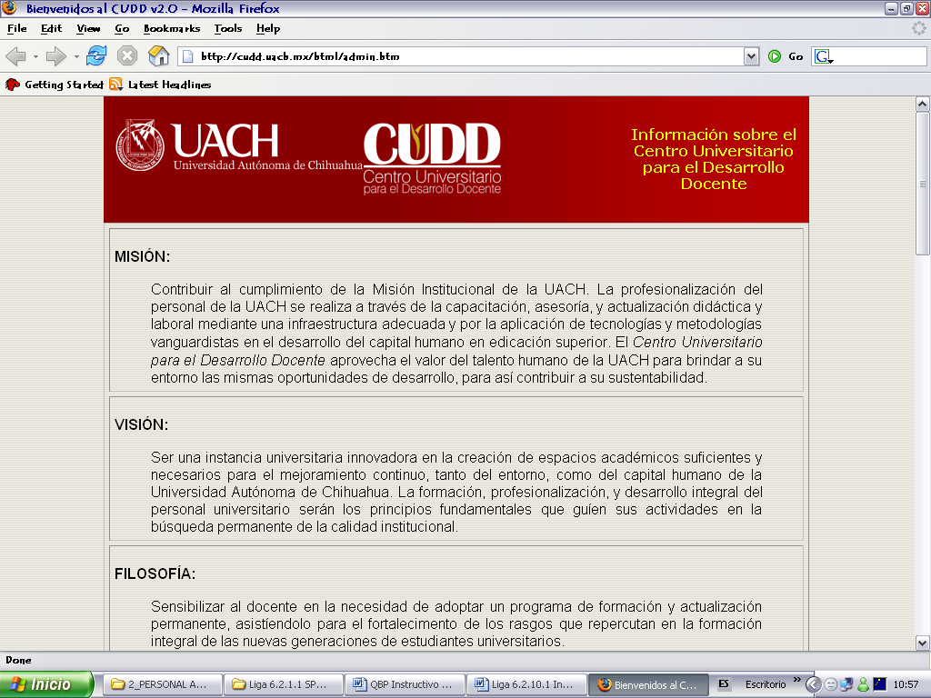
MISIÓN:
Contribuir al cumplimiento de la Misión Institucional de la UACH. La profesionalización del personal de la UACH se realiza a través de la capacitación, asesoría, y actualización didáctica y laboral mediante una infraestructura adecuada y por la aplicación de tecnologías y metodologías vanguardistas en el desarrollo del capital humano en edicación superior. El Centro Universitario para el Desarrollo Docente aprovecha el valor del talento humano de la UACH para brindar a su entorno las mismas oportunidades de desarrollo, para así contribuir a su sustentabilidad.
VISIÓN:
Ser una instancia universitaria innovadora en la creación de espacios académicos suficientes y necesarios para el mejoramiento continuo, tanto del entorno, como del capital humano de la Universidad Autónoma de Chihuahua. La formación, profesionalización, y desarrollo integral del personal universitario serán los principios fundamentales que guíen sus actividades en la búsqueda permanente de la calidad institucional.
FILOSOFÍA:
Sensibilizar al docente en la necesidad de adoptar un programa de formación y actualización permanente, asistíendolo para el fortalecimento de los rasgos que repercutan en la formación integral de las nuevas generaciones de estudiantes universitarios.
VALORES:
- Compromiso: Anteponer el bienestar universitario y social a los personales en el desarrollo laboral.
- Responsabilidad: Actuar de acuerdo al compromiso establecido con la institución, respetando sus normas y reglamentos.
- Respeto: Brindar y exigir conductas que enaltezcan el sentido institucional sin dañar la integridad de las personas.
- Confianza: Dar seguridad y certeza a los usuarios en cualquier actividad que se realice, para crear un entorno favorable.
- Honestidad: Pensar, hablar, y actuar con apego a principios y valores morales.
OBJETIVO:
Crear espacios académicos para que el docente adquiera, perfeccione, y certifique sus habilidades y herramientas didáctico-andragógicas en un esquema que privilegie la innovación educativa; así como metodologías diversas que propicien nuevas experiencias de aprendizaje en el estudiante universitario para la resolución de problemas.
HISTORIA:
En la década de los setenta, la Secretaría de Educación Pública en México y la Asociación Nacional de Universidades e Instituciones de Educación Superior (ANUIES) establecen un marco general de planeación de la educación superior, dándole un importante énfasis a la planeación y a la evaluación de la educación superior. Por tal razón, surgen en el país diversos programas y planes indicativos de desarrollo de la educación superior en los que permanentemente se identifican acciones encaminadas al mejoramiento de la labor docente, reconociendo así la necesidad de la actualización docente.
En la década de los noventa, y como resultado de los lineamientos anteriores, surge el Programa de Modernización de la Educación Superior en México; entre sus líneas de trabajo se ubicó: el mejoramiento del nivel académico, evaluación institucional, mejoramiento y adecuación de las funciones sustantivas de la educación superior. En dichos programas nacionales, la Universidad Autónoma de Chihuahua realizó importantes esfuerzos en la primera mitad de la década y obtuvo un diagnóstico en el que se caracterizó a la Universidad por Facultades y elementos que la componen. Así mismo, elaboró un proyecto universitario orientado por la normatividad nacional para la modernización de la educación superior.
A partir de 1992, anualmente se realiza un diagnóstico universitario para formular el proyecto de desarrollo Institucional. En cada uno de estos ejercicios de análisis y planeación, se establecieron los retos y oportunidades así como las debilidades y fortalezas de la Universidad. A través de estas herramientas de diagnóstico institucional, y en atención a las recomendaciones de la ANUIES para lograr la transformación del Sistema Educativo en México y el mejoramiento de la calidad del sistema, así como los elementos de las Políticas Nacionales de Educación Superior referentes a los programas educativos de la Universidad Autónoma de Chihuahua, en el año de 1996 se creó una instancia específica como parte de la estrategia universitaria de mejora continua, denominada Colegio de Profesores.
En el momento presente, y con la plena intención de aprovechar la oportunidad que representa una nueva visión académica impulsada por el C. Rector C.P. Raúl Arturo Chávez Espinoza y colaborar decididamente con los esfuerzos institucionales, se decidió realizar una serie de reuniones colegiadas y representativas que permitieran plasmar la visión que la UACH debe perseguir, a fin de lograr con éxito su misión en la educación superior. Para dar respuesta efectiva a los indicadores de calidad que propone en su Plan de Desarrollo Institucional 2004-2008 (PDU), el Colegio de Profesores busca diseñar estrategias y realizar acciones académicas que promuevan y faciliten permanente la formación integral de los individuos, estudiantes y docentes, para desarrollar en ellos los conocimientos, destrezas, habilidades y actitudes que les permitan responder con calidad y pertinencia a las nuevas necesidades sociales y culturales.
Por ello, el Colegio de Profesores ha decidido actualizar su denominación, con el fin de comunicar de una manera más amplia, clara y precisa sus funciones institucionales para responder a su entorno y hacia quienes orienta su Misión. La denominación que se ha propuesto es Centro Universitario para el Desarrollo Docente.
En esta propuesta de cambio, participaron los integrantes del hoy Centro Universitario para el Desarrollo Docente, y se contó también con la valiosa aportación de académicos de reconocida trayectoria dentro de nuestra Universidad, a través de diversos mecanismos de consulta. Es importante mencionar que todas las aportaciones, sin excepción alguna, fueron debidamente analizadas y tomadas en consideración. El Centro Universitario para el Desarrollo Docente afirma su liderazgo educativo al ser pionero en el uso de tales herramientas, lo cual marcará sin duda el derrotero que habrán de seguir otras instituciones de educación superior en el país.

http://cudd.uach.mx/html/admin.htm

